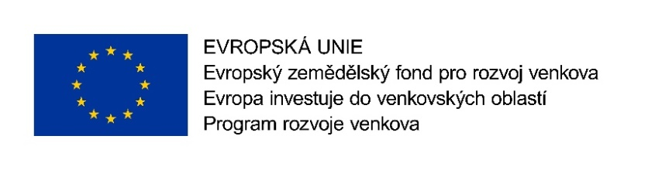



Příloha č. 3 Výzvy k podání nabídek

Čestné prohlášení dodavatele
o splnění kvalifikace dle bodu 12. Výzvy k podání nabídek k veřejné zakázce

1. Název veřejné zakázky
ZŠ K. H. MÁCHY V DOKSECH STAVEBNÍ ÚPRAVY SOCIÁLNÍCH ZAŘÍZENÍ
2. Dodavatel
Obchodní firma: | ……………………….
Sídlo: | ……………………….
IČO: | ……………………….
Zastoupený: | ……………………….

tímto čestně prohlašuje, že splňuje základní a profesní způsobilost a technickou kvalifikaci v rozsahu dle Výzvy, tedy že:

ZÁKLADNÍ ZPŮSOBILOST

Dodavatel čestně prohlašuje, že splňuje základní způsobilost dle § 74 ZZVZ.

PROFESNÍ ZPŮSOBILOST

Dodavatel čestně prohlašuje, že je profesně způsobilý ve smyslu § 77 odst. 1 ZZVZ a § 77 odst. 2 písm. a) ZZVZ v rozsahu:

- Je/ Není zapsán v Obchodním rejstříku, jehož výpis je dostupný na www.justice.cz.
Pokud je dodavatel zapsán v jiné obdobné evidenci, pak uvede odkaz na tuto evidenci.

- Oprávnění k podnikání pro činnost Provádění staveb, jejich změn a odstraňování

TECHNICKÁ KVALIFIKACE

Dodavatel čestně prohlašuje, že je technicky způsobilý ve smyslu § 79 odst. 2 písm. a) ZZVZ, tedy že v posledních 5 letech před zahájením zadávacího řízení realizoval a dokončil minimálně 3 obdobné stavební zakázky, jejímž předmětem byla výstavba nebo rekonstrukce pozemní stavby v hodnotě min. 2 mil. Kč bez DPH za každou jednotlivou zakázku.

Konkrétně šlo o následující zakázky:

Název zakázky |  | Identifikace objednatele  Název + IČO | Doba poskytnutí  Zahájení/dokončení | Cena  (v Kč bez DPH)
1. | ………………………. | ………………………. | ………………………. | …………………
2. | ………………………. | ………………………. | ………………………. | …………………
3. | ………………………. | ………………………. | ………………………. | …………………

Dodavatel čestně prohlašuje, že je technicky způsobilý dle § 79 odst. 2 písm. c) ve spojení s písm. d) ZZVZ, což dokládá seznamem techniků, kteří se budou podílet na plnění veřejné zakázky:

Funkce | Požadované vzdělání, zaměření a praxe
Vedení stavby – hlavní stavbyvedoucí (nebo stavbyvedoucí, příp. tzv. manažer stavby)  ………………… …………………  (jméno a příjmení) | - Právní vztah k dodavateli (zaměstnanec, poddodavatel…atd.): …………….  - Autorizace v oboru „pozemní stavby“ : …………….

V ……………….. dne …………………..

……………………………………..
Podpis

